МАОУ СОШ №49 г. Владимира

Памятка родителям
«Как поддержать ребенка в период подготовки и сдачи ОГЭ, ЕГЭ»

Экзамен-это всегда стресс для учащихся!
Почему они так волнуются?
- Сомнения в полноте и прочности знаний;
- Незнакомая ситуация;
- Стресс ответственности перед родителями и школой;
- Страх получить низкий результат;
- Большой объем материала;
- Личная тревожность, неуверенность, низкая самооценка;
Что могут сделать родители?
Советы родителям:

! Помните: главное в период подготовки и сдачи экзамена-сохранить психическое и физическое здоровье Вашего ребёнка.
Для ребенка в это время особенно важна Ваша поддержка:
- Чаще вспоминайте с ребенком о его достижениях;
- Избегайте разговоров о его промахах;
- Проявляйте веру в ребенка, уверенность в его силах;
- Показывайте, что понимаете его переживания;
- Создавайте дома обстановку дружелюбия и уважения; демонстрируйте ребенку свою любовь;
- Сохраняйте спокойствие.
! Помните: главное снизить напряжение и тревожность ребенка и обеспечить ему подходящие условия для занятий.
*Чтобы снизить тревожность ребёнка относительно ОГЭ, ЕГЭ, нужно знать все нюансы процедуры проведения экзамена в данной форме. Ведь все мы боимся больше всего неизвестности.

*При подготовке к экзаменам очень полезно: структурировать материал за счет составления планов, схем, причём обязательно это делать не в уме, а на бумаге. Если он не умеет, покажите ему, как это делается на практике. Основные формулы и определения можно выписать на листочках и повесить над письменным столом, над кроватью и тд. Такая фиксация на бумаге делает ответ чётким и точным, позволяет выделить главное.

*Порекомендуйте ребенку в домашних условиях выполнять различные варианты тестовых заданий по предмету. В решении тестов имеет большое значение, ведь эта форма отличается от привычных письменных и устных диагностических работ.

*Не повышайте тревожность выпускника накануне экзаменов – это может отрицательно сказаться на результатах тестирования. Детям всегда передается волнение родителей, и если взрослые в ответственный момент могут справиться со своими эмоциями, то юноши и девушки в силу возрастных особенностей могут «сорваться».

*Накануне экзамена обеспечьте ребенку полноценный отдых, он должен отдохнуть и как следует выспаться.

*Если ребёнок по уважительной причине не может присутствовать на экзамене, то нужно вовремя проинформировать об этом классного руководителя, представить соответствующие документы (справку, заявление).

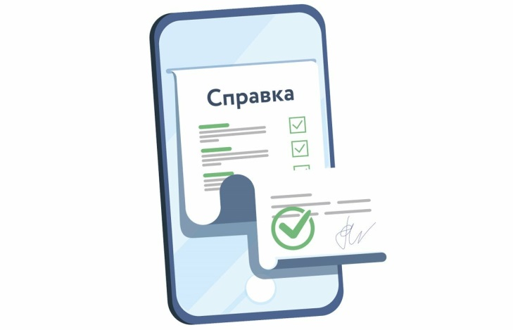

АКСИОМА:

Больше знаешь - меньше боишься, меньше боишься - больше веришь в победу,
веришь в победу - значит победишь.

